Conmemoración del 40º Aniversario del Decreto Unitatis Redintegratio
sobre ecumenismo del Concilio Vaticano II

Día séptimo :

Que el Espíritu Santo nos conceda escribirlo más profundamente en nuestros corazones y hacerlo vida día a día
Para seguir sus enseñanzas compartiremos estos días algunos puntos sobresalientes

La oración unánime
8. Esta conversión del corazón y santidad de vida, juntamente con las oraciones privadas y públicas por la unidad de los cristianos, han de considerarse como el alma de todo el movimiento ecuménico, y con razón puede llamarse ecumenismo espiritual.
Es frecuente entre los católicos concurrir a la oración por la unidad de la Iglesia, que el mismo Salvador dirigió enardecido al Padre en vísperas de su muerte: "Que todos sean uno".
En ciertas circunstancias especiales, como sucede cuando se ordenan oraciones "por la unidad", y en las asambleas ecumenistas es lícito, más aún, es de desear que los católicos se unan en la oración con los hermanos separados. Tales preces comunes son un medio muy eficaz para impetrar la gracia de la unidad y la expresión genuina de los vínculos con que están unidos los católicos con los hermanos separados: "Pues donde hay dos o tres congregados en mi nombre, allí estoy yo en medio de ellos".
La forma de expresar y de exponer la doctrina de la fe
11. En ningún caso debe ser obstáculo para el diálogo con los hermanos del sistema de exposición de la fe católica. Es totalmente necesario que se exponga con claridad toda la doctrina. nada es tan ajeno al ecumenismo como el falso irenismo, que pretendiera desvirtuar la pureza de la doctrina católica y obscurecer su genuino y verdadero sentido.
La fe católica hay que exponerla al mismo tiempo con más profundidad y con más rectitud, para que tanto por la forma como por las palabras pueda ser cabalmente comprendida también por los hermanos separados.
Finalmente, en el diálogo ecuménic los teólogos católicos, bien imbuidos de la doctrina de la Iglesia, al tratar con los hermanos separados de investigar los divinos misterios, deben proceder con amor a la verdad, con caridad y con humildad. Al confrontar las doctrinas no olviden que hay un orden o "jerarquía" de las verdades en la doctrina católica, por ser diversa su conexión con el fundamente de la fe cristiana. De esta forma se preparará el camino por donde todos se estimulen a proseguir con esta fraterna emulación hacia un conocimiento más profundo y una exposición más clara de las incalculables riquezas de Cristo (Cf. Ef., 3,8).
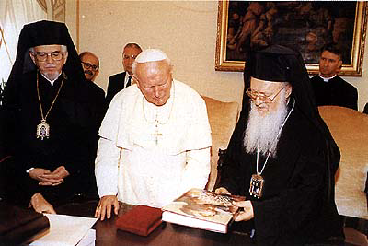

PADRE ,QUE TODOS SEAN UNO, PARA QUE EL MUNDO CREA
Los invitamos a celebrar este aniversario en la Misa de Acción de Gracias organizada por la Comisión Arquidiocesana de Ecumenismo y Diálogo Interreligioso de Buenos Aires, que presidirá Mons. Horacio Ernesto Benites Astoul . el día Martes 23 de Noviembre a las.19.30 horas en la Parroquia Inmaculada Concepción (B)Vuelta de Obligado 2048
Los esperamos.

Grupo Ecuménico de la Parroquia Inmaculada Concepción (B)

